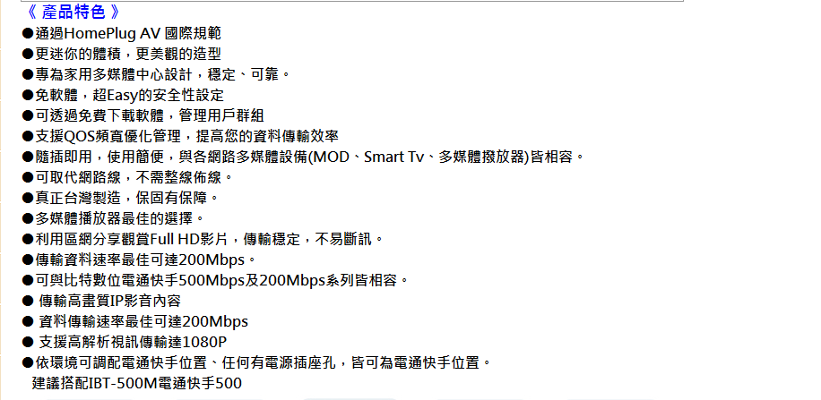
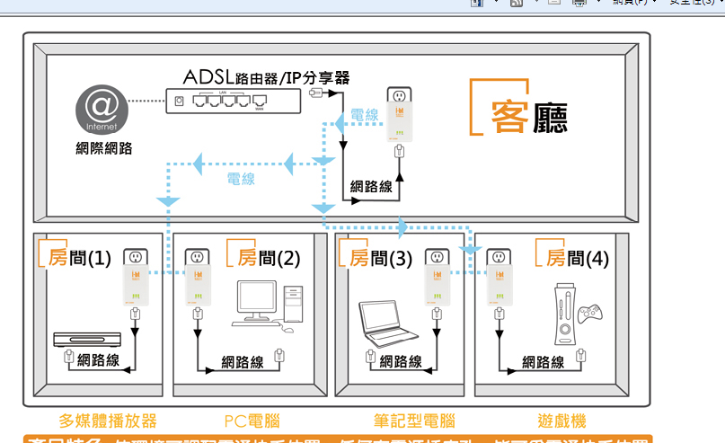
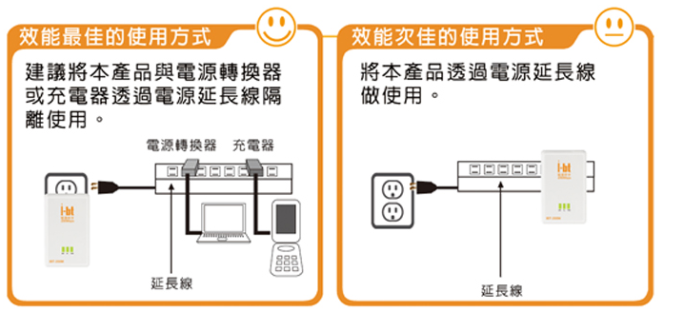
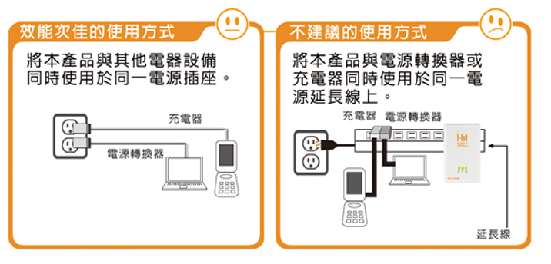
產品特色 產品介紹 產品外觀圖 產品I/O圖 傳統&電通快手III 規格比較表 產品規格
《 產品特色 》
●通過HomePlug AV 國際規範
●更迷你的體積，更美觀的造型
●專為家用多媒體中心設計，穩定、可靠。
●免軟體，超Easy的安全性設定
●可透過免費下載軟體，管理用戶群組
●支援QOS頻寬優化管理，提高您的資料傳輸效率
●隨插即用，使用簡便，與各網路多媒體設備(MOD、Smart Tv、多媒體撥放器)皆相容。
●可取代網路線，不需整線佈線。
●真正台灣製造，保固有保障。
●多媒體播放器最佳的選擇。
●利用區網分享觀賞Full HD影片，傳輸穩定，不易斷訊。
●傳輸資料速率最佳可達200Mbps。
●可與比特數位電通快手500Mbps及200Mbps系列皆相容。
● 傳輸高畫質IP影音內容
● 資料傳輸速率最佳可達200Mbps
● 支援高解析視訊傳輸達1080P
●依環境可調配電通快手位置、任何有電源插座孔，皆可為電通快手位置。
建議搭配IBT-500M電通快手500
《 產品介紹 》
《產品外觀圖 》
《 產品I/O圖 》
《 傳統&電通快手III 》
《 規格比較表》
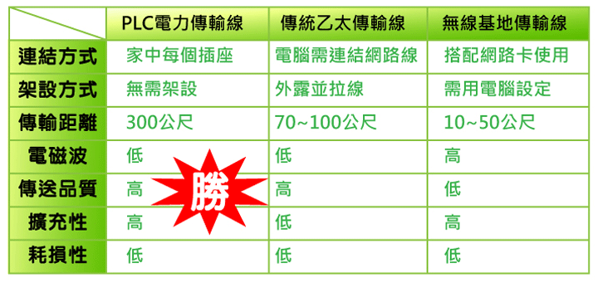
《 產品規格 》
